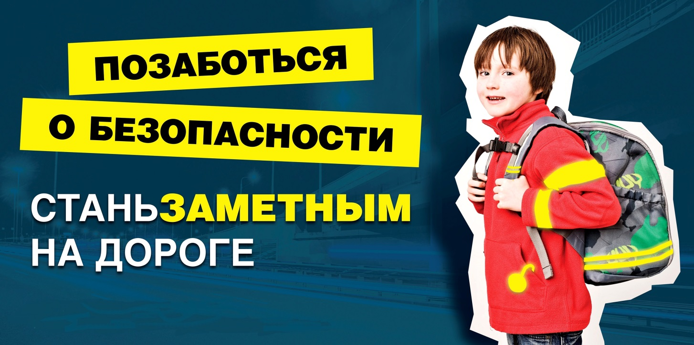
Ношение одежды и предметов личного пользования со СВЕТОВОЗВРАЩАЮЩИМИ ЭЛЕМЕНТАМИ – один из самый простых, но эффективных способов, с помощью которого пешеходы могут быть более заметными на дороге в темное время суток.
Но нельзя полагаться только на светоотражатель. Необходимо помнить о соблюдении Правил дорожного движения, быть дисциплинированным пешеходом, то есть выработать у себя твердый навык безопасного поведения на дороге, способность оценивать появление источников опасности.
БЕРЕГИТЕ СВОЮ ЖИЗНЬ И ЗДОРОВЬЕ !!!
